

Réseau Périnatal des 2 Savoie

Association loi 1901 – Président : Dr Grégoire THERY

Chambéry, le 11 avril 2016

Objet : convocation à l’Assemblée Générale ordinaire

Madame, Monsieur, Cher confrère, Cher(e) ami(e),

Vous êtes conviés à la prochaine **Assemblée Générale** de l’association du Réseau Périnatal des 2 Savoie qui se tiendra :

Vendredi 29 avril 2016 à 11h45

au Centre de Convention Porte Sud de Genève à Archamps

au cours de la journée annuelle du RP2S

L’ordre du jour est le suivant :

Assemblée Générale ordinaire et bilan d’activité du RP2S :

* L’activité périnatale dans le réseau
* Rapports moral et d’activités
* Rapport financier
* Approbation des bilans d’activité et financiers
* Fonctionnement du RP2S et priorités dans les actions pour l’année 2016
* Approbation des cotisations 2016
* Remplacement de 2 membres au sein du conseil d’administration
* Questions diverses

Nous comptons vivement sur votre présence.

Pour l’organisation, nous vous remercions de bien vouloir nous retourner le coupon réponse de participation ci-joint.

Et en cas d’absence, vous avez la possibilité de vous faire représenter en nous retournant la procuration ci-jointe.

Recevez, Madame, Monsieur, Cher Confrère, Cher(e) Ami(e), nos respectueuses salutations.

Dr G. THERY Dr E. DECROISETTE Dr C. DUBOIS

Président Secrétaire Trésorière

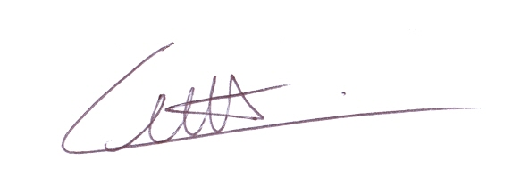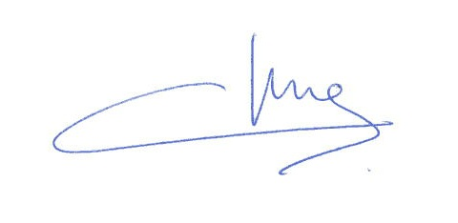

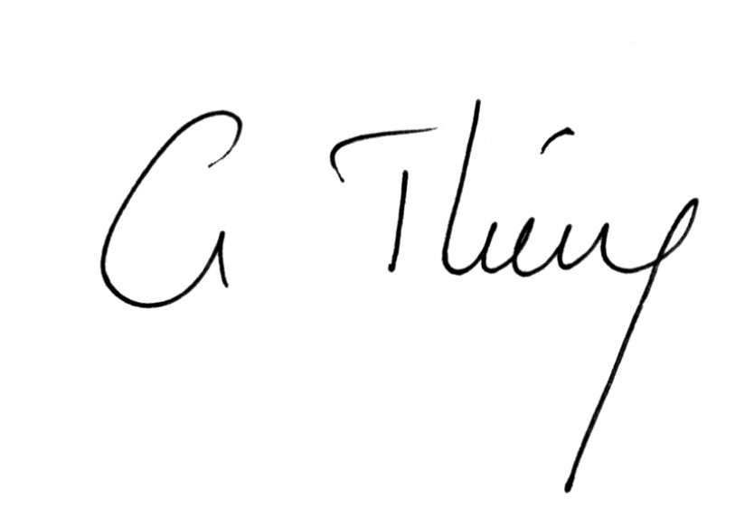

ASSEMBLEE GENERALE du RP2S – 29 avril 2016

**COUPON REPONSE** *-* PARTICIPATION

À retourner au secrétariat du RP2S

par courrier, fax ou mail avant le 26 avril 2016

Nom, prénom, fonction

…………………………………………………………………………………………………………………

Participera le 29 avril 2016 à Archamps :

* A l’Assemblée Générale ordinaire du RP2S et à la journée annuelle (matin et/ou après-midi)**\***

(**\***) : Inscriptions : consulter la plaquette du congrès et les modalités indiquées sur le bulletin d’inscription

* Uniquement à l’Assemblée Générale ordinaire du RP2S
* Au déjeuner sur place :  oui**\***  non

(**\***) : Participation de 20€ ; voir bulletin d’inscription

Ne participera pas à l’Assemblée Générale ordinaire du RP2S le 29 avril 2016

***Dans ce cas, merci de bien vouloir nous retourner la procuration ci-dessous.***

**PROCURATION** – AG du RP2S du 29 avril 2016 à Archamps

Je, soussigné(e), , fonction :

donne par la présente procuration à (nom, prénom, fonction) :

à l’effet de me représenter à l’assemblée générale ordinaire de l’association du Réseau Périnatal des 2 Savoie le **vendredi 29 avril 2016**, qui se tiendra au Centre de Convention Porte Sud de Genève à Archamps.

Fait à : …………………………………………. Le : ………………………………………….

*Signature précédée de la mention « bon pour pouvoir » :*

